Drodzy Rodzice !
Poniżej przedstawiam plan pracy z Dziećmi od 16.03.do 20.03.2020. Zapraszam do wspólnego spędzania czasu i zabawy z dziećmi.
Data | Temat | Zabawy i aktywności związane z tematem
16.03.2020 | Kolorowe parasole | - Zabawy z parasolem przy spokojnej muzyce. Dziecko: kołysze zamkniętym parasolem na boki, obraca złożonym parasolem wokół własnej osi, otwiera parasol i zamyka, obraca rozłożony parasol – improwizacje ruchowe.  - Wiosenny bieg z przeszkodami na podwórku  - Dzieci przeliczają na dostępnych w domu przedmiotach lub klockach w zakresie 4 lub, jeśli potrafią – więcej.  - Znajdź różnice między obrazkami – załącznik nr 1. Pokoloruj obrazek  - Obserwacje pogody – opis słowny
17.03.2020 | Zabawa z wiosną | - Rozpoczynamy od wierszyka - masażyka  Przyszła myszka do braciszka. [opuszkami palców na plecach dziecka wykonujemy posuwiste i delikatne ruchy]  Tu zajrzała, tam wskoczyła, [lekko łaskoczemy dziecko za jednym uchem, następnie za drugim]  A na koniec tu się skryła. [wsuwamy palec za kołnierzyk]  Płynie, wije się rzeczka [rysujemy na plecach dziecka falistą linię]  Jak błyszcząca wstążeczka. [delikatnie drapiemy je po plecach]  Tu się srebrzy, tam ginie, [wsuwamy palce za kołnierzyk]  A tam znowu wypłynie. [przenosimy dłoń pod pachę i szybko wyjmujemy]  - Razem z dziećmi lepimy zwierzątka z plasteliny. Instrukcja w linku poniżej :  https://mojedziecikreatywnie.pl/2015/08/jak-ulepic-zwierzatka-z-plasteliny-krok-po-korku/  - Nauka wierszyka  Kwiaty wiosny  Krokus, hiacynt i tulipan  wiosnę chciały dziś powitać.  Wdzięcznie wszystkim się kłaniają  między sobą coś szeptają.  Nagle deszczyk je podlewa,  miło szumią wkoło drzewa.  Do słoneczka główki wznoszą  o promyki ciepłe proszą.  - Dzieci słuchają i pokazują ruchem tekst piosenki – nauka tekstu. Link https://www.youtube.com/watch?v=L3QdGJA7T4A  - Dzieci kolorują obrazek wiosenny - załącznik nr 2  - Zabawy ruchowe na rowerku – doskonalenie nauki jazdy na podwórku
18.03.2020 | Marcowa pogoda | - Rozwiązywanie zagadek  Gdy jest ciemna, to już wiesz,  Że lada moment spadnie z niej deszcz. (chmura)  Widzisz je za dnia na pogodnym niebie,  Za to w dzień pochmurny chmurka chowa je za siebie. (słońce)  Mówimy, że coś jest białe jak …(śnieg)  Spada z chmury na ziemię – kapu – kap.  Gdy tak się dzieje, parasolkę złap! (deszcz)  Gdy niebo się chmurzy, a czasem w czasie burzy  Pojawia się nagle jasny znak na niebie  - musisz wtedy uważać na mnie i na siebie! (piorun)  Szumi wokół nas ,  Nawet tam , gdzie las,  Szszszsz… (wiatr)  - Dzieci próbują naśladować odgłosy przyrody, korzystając z dostępnych materiałów. Gniotąc papier – naśladują szum wiatru, dmuchając w otwór butelki – gwizd wiatru, stukając palcami w papier – krople deszczu.  - Dzieci oglądają rano prognozę pogody i później sprawdzają, czy pogoda się sprawdziła.  - Zabawa rozluźniająca „Przyjdź do mnie tak jak np. żabka, motylek, konik, kotek, wiatr itp.  - Słuchanie wiersza B. Formy ,, Marcowe kaprysy”  Wymieszał marzec pogodę w garze,  Ja wam tu wszystkim zaraz pokażę,  Włożę troszeczkę deszczu, słoneczka promieni,  Domieszam wiatru ciepłego,  Smutno by w marcu było bez niego  Śniegu i burzy jeszcze troszkę dodam,  Będzie prawdziwa marcowa pogoda.  Pytania: o jakim miesiącu była mowa w wierszu?  Jaka pogoda jest w marcu?  Rodzic z dzieckiem prowadzi rozmowę:  - czy zastanawialiście się, co to jest pogoda?  - jaką pogodę najbardziej lubicie i dlaczego?  - czy ważne jest to, aby wiedzieć wcześniej o prognozie pogody?  - komu potrzebne są takie wiadomości i gdzie można je usłyszeć?  - czy wiecie jak można przedstawić na obrazku: burzę, wiatr, deszcz, śnieg, słońce, zachmurzenie?  (swobodne wypowiedzi dzieci)  - Wyjaśnienie przysłowia „w marcu jak w garncu”    - Praca plastyczna :  Wykonujemy przy użyciu dostępnych materiałów kolorowy, marcowy garnek – kolorowy papier, nożyczki, klej, i inne dostępne materiały – przykład wykonanej pracy przedstawiam poniżej.  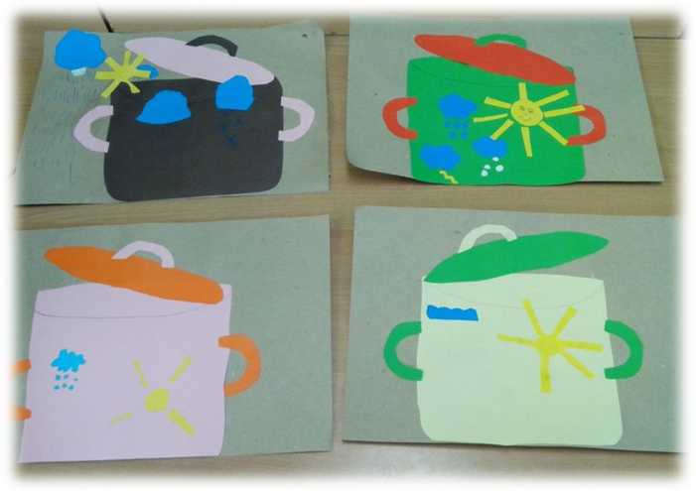
19.03.2020 | Oznaki wiosny | - Oglądanie dostępnych książek, gazet o tematyce wiosennej. Na ich podstawie dzieci opowiadają, z czym kojarzy im się wiosna.  - Ćwiczenia logopedyczne – dzieci naśladują wąchanie kwiatków – wdychają powietrze nosem, wydychają ustami.  - Zabawy ruchowe na świeżym powietrzu: dzieci są ptakami fruwającymi nad łąką – na sygnał rodzica – dziecko zatrzymuje się i przykuca.  Zabawy z piłką – rzucanie i chwytanie, kopanie do celu – bramki. Wrzucanie do obręczy.  - Rozwiązywanie zagadki B. Szelągowskiej  Wracają ptaki z daleka  I kwiatki kiełkują wokoło.  Nadchodzi pora radosna,  Bo właśnie zaczyna się …. (wiosna)  - Rodzic czyta tekst opowiadania, rozmowa na temat tekstu  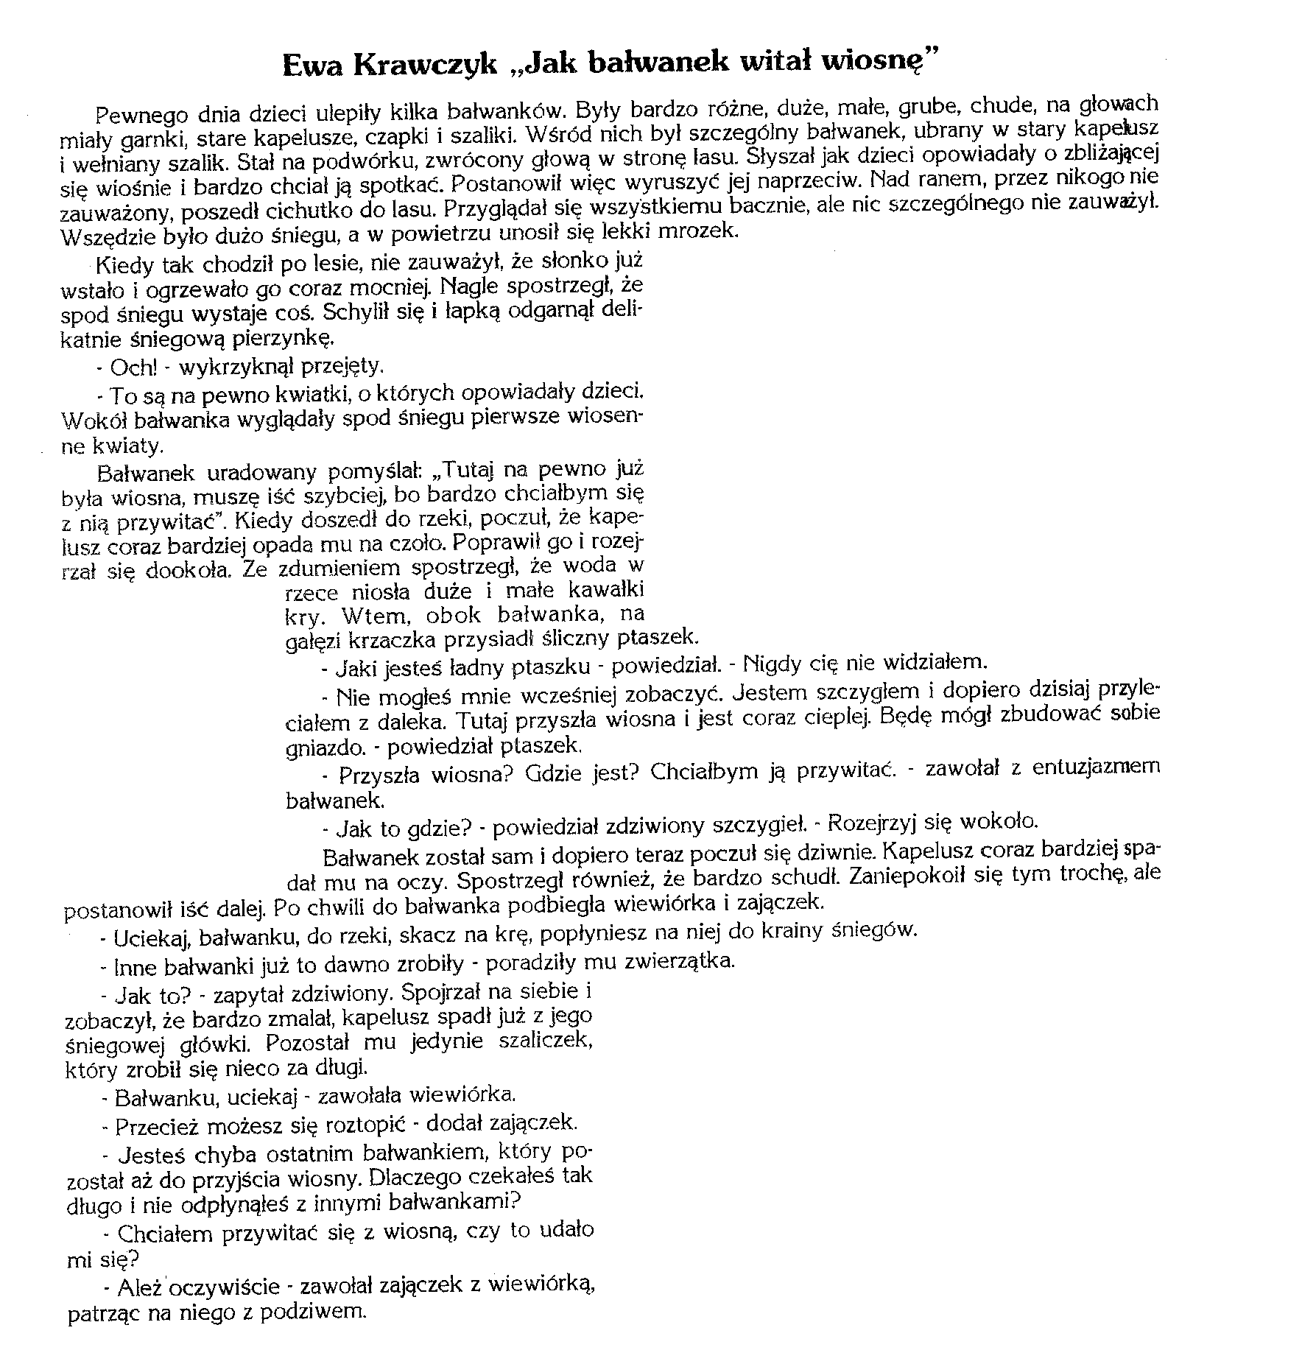
 |  | D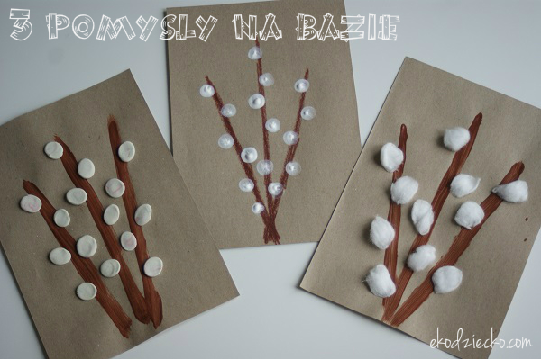
Dzieci wykonują pracę plastyczną pt. „Wiosenne kotki”.
Na kolorowej kartce papieru malują palcami zamoczonymi w brązowej farbie łodygi drzewa. Następnie ( do wyboru) – malują palcami zamoczonymi w białej farbie bazie, lub naklejają kulki zrobione z waty lub plasteliny.
- Dzieci konstruują z kolorowych nakrętek lub klocków kolorowe ogrody

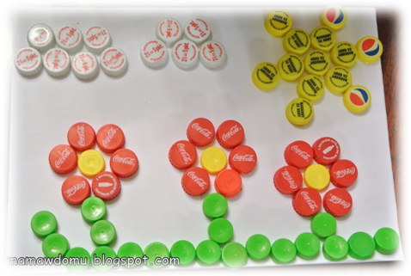
 |  | - Dzieci ponadto ćwiczą wycinanie nożyczkami każdego dnia: tnąc gazety, kolorowe kartki, zdjęcia w gazetach itp.
20.03.2020 | Przyroda wiosną | - Ćwiczenia słuchowe „Co to?” . Rodzic wypowiada sylabami słowa kojarzące się z wiosną (np. słoń – Ce, tu – li –pa –ny, kwia – ty itp.) Zadaniem dziecka jest połączenie słów w całość.  - Zabawy ruchowe – korzystamy ze strony podanej w linku:  https://www.mamawdomu.pl/2016/03/10-pomyslow-na-zabawy-ruchowe-w-domu.html  - Sadzenie wiosennych kwiatów – dowolnie wybranych przez dziecko – nauka dbania o roślinkę (podlewanie itp.), obserwacje – co się z nią dzieje, kiedy o nią dbamy itd.  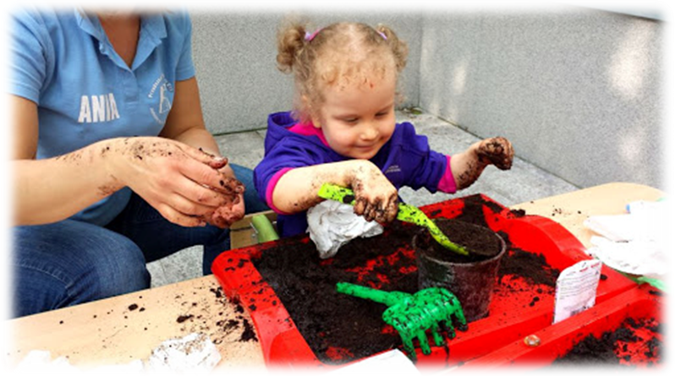
- Zapoznanie dzieci z nazwami i wyglądem wiosennych kwiatów
Załącznik nr 3
- Wykonaj obliczenia razem z dzieckiem
Załącznik nr 4
- Rysowanie obrazków związanych z wiosną – samodzielne prace - według interpretacji dziecka. Rodzic prosi aby dziecko narysowało coś, co kojarzy im się z wiosną (np. ptaszki, kwiatki, ogród itp.)
W tym tygodniu to wszystko ☺ Proszę śledzić stronę internetową szkoły, ponieważ materiały na kolejny tydzień ukażą się wkrótce. Pozdrawiam

Załącznik nr 1
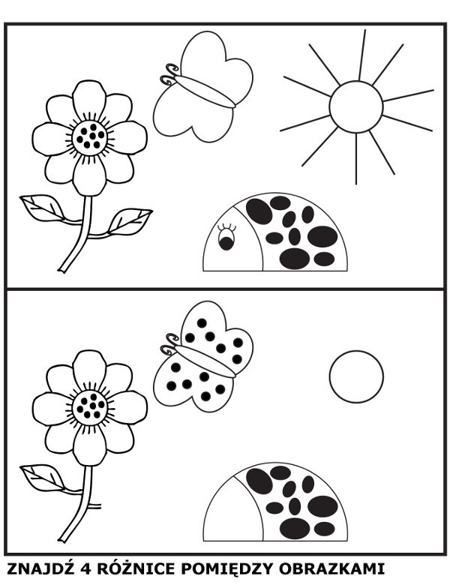

Załącznik nr 2

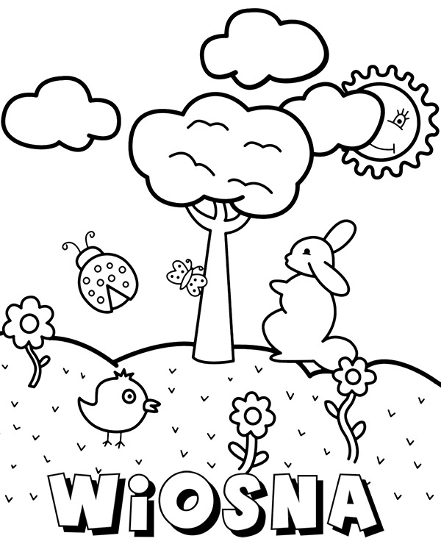

Załącznik nr 3
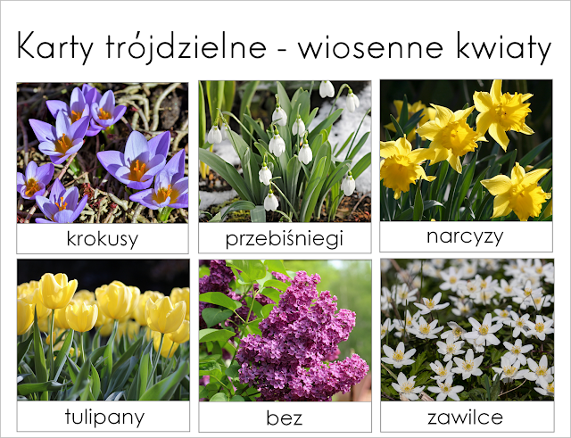

Załącznik nr 4


